平成２５年度　宮城県ソフトテニス選手権大会　優勝者　男子

　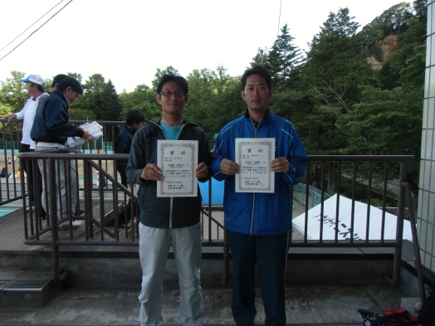

林・田中ペア　　　　　　　　　　　　　　柿沼・大高ペア

　

　　千葉・遠藤ペア　　　　　　　　　　　後藤・松田ペア

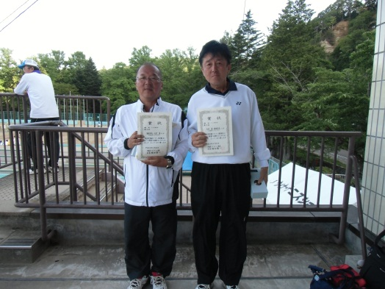　

　　　猪股・大宮ペア　　　　　　　　　　　佐々原・馬場ペア

　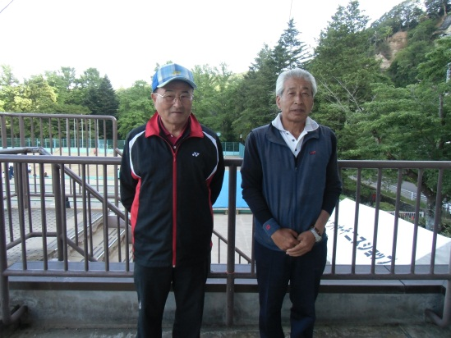

戸田・長嶋ペア　　　　　　　　　　　　本田・渋谷ペア

平成２５年度　宮城県ソフトテニス選手権大会　優勝者　女子

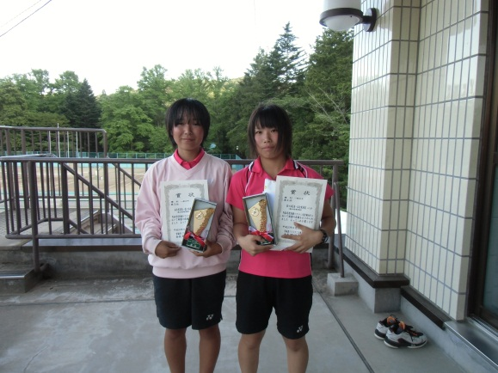　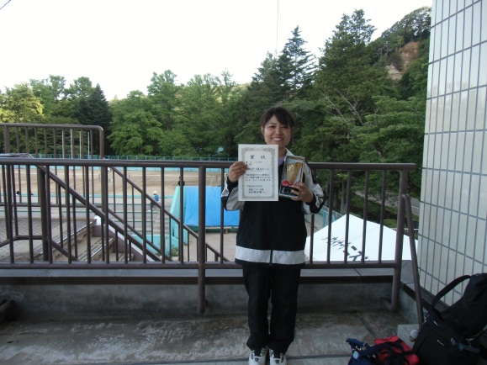

　　　　　仙台・佐々木ペア　　　　　　　　　　　相沢・拜原ペア

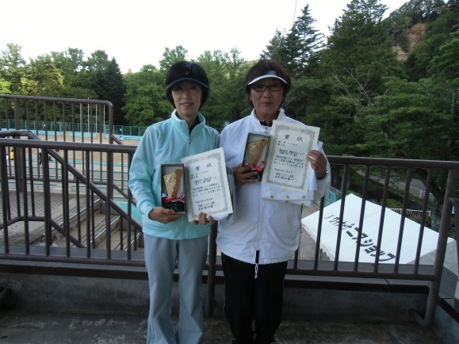　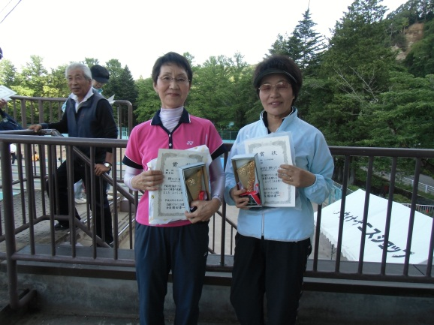

　　　　伊藤・菊地ペア　　　　　　　　　　　　　嶋田・狩野ペア

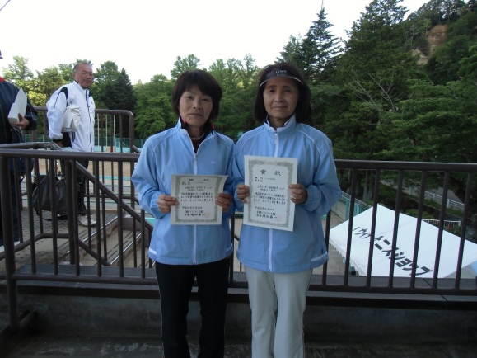

　　　　　山田・小野ペア